**RADIONICA „JABUČICE CRVENA“**

-recepti-

**MUFFINI S JABUKAMA**

**Sastojci:**

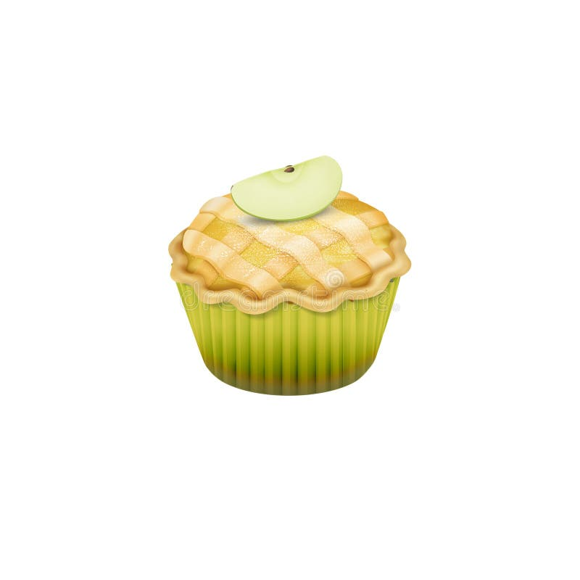3-4 veće jabuke

250 g brašna

1 prašak za pecivo

150 g šećera

1 vanilin šećer

3 žličice cimeta

1 jaje

1 dl ulja

2 dl kiselog vrhnja

**Priprema:**

1. Ogulite i naribajte jabuke.
2. U posebnoj posudi pomiješajte sve suhe sastojke: brašno, prašak za pecivo, šećer, vanilin šećer i cimet.
3. Umiješajte jaje, ulje, vrhnje pa električnim mikserom sve izmiješajte.
4. Na kraju ubacite naribane jabuke.
5. Izlijte u kalupe pa pecite 30 minuta na 180°C.

**PEKMEZ OD JABUKA**

**Sastojci:**

500 g jabuka

250 – 500 g šećera

¾ čaše vode

**Priprema:**

1. Ogulite koru jabuke.
2. Jabuke narežite i izmiksajte štapnim mikserom.
3. Izmiksano voće stavite u dublji lonac za kuhanje, a odozgo stavite šećer.
4. Na laganoj vatri kuhajte voće i šećer te dodajte čašu vode.
5. Kuhajte oko 30 minuta na laganoj vatri do takvog stanja da sirup postane gust, a kriške jabuka prozirne.

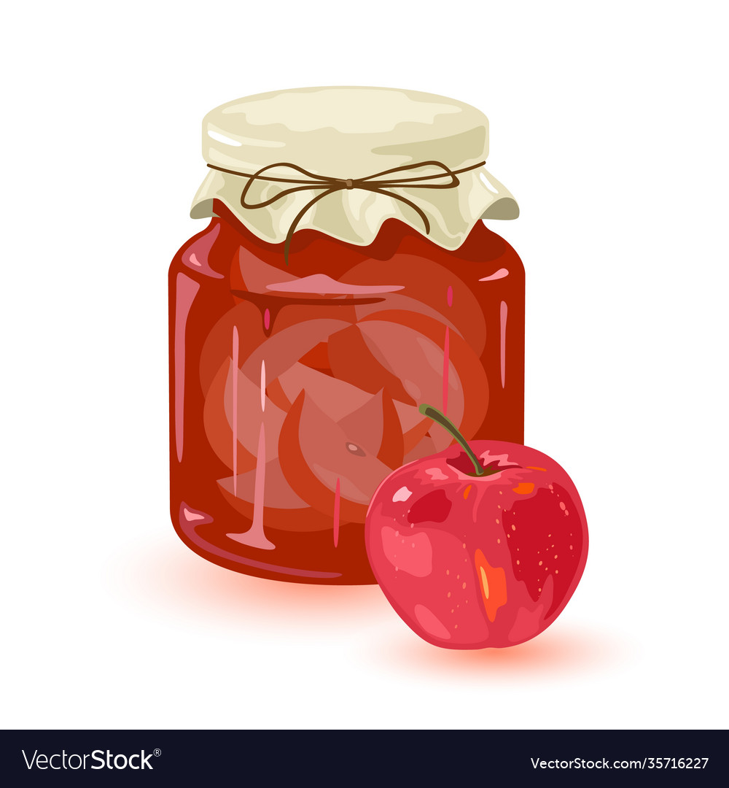

**PALAČINKE S JABUKAMA**

**Sastojci**:

4 jabuke

200 g glatkog brašna

½ žličice praška za pecivo

2 jaja

250 ml mlijeka

50 g šećera

1limun ( korica)

**Priprema:**

1. Jabuke ogulite i naribajte.
2. Cijela jaja pjenasto izmiksajte sa šećerom električnim mikserom.
3. Postepeno dodajte mlijeko, brašno, prašak za pecivo i naribanu limunovu koricu. Smjesa koju dobijete izgledat će kao tijesto malo gušće od onoga za palačinke. Umiješajte jabuke.
4. U tavi zagrijte ulje, tek malo, kao kad pečete palačinke.
5. Pržite ih s obje strane po par minuta, a spremne su kad dobiju zlatnožutu boju. Stavite ih na kuhinjski papir kako bi se uklonio višak ulja.
6. Poslužite vruće posipano s malo šećera u prahu, a fine su i hladne.



**ČAJ OD JABUKA**

**Sastojci:**

kora i sredina 5 jabuka

4 čaše vode

šećer

cimet

**Priprema:**

1. Ostatke jabuka i šećer umiješajte u vodu i čekajte da voda zakipi.
2. Smanjite vatru i kuhajte jedan sat.
3. Ugasite vatru, u tekućinu ubacite štapić ili žličicu cimeta u prahu i ostavite da odstoji još sat vremena.
4. Ukoliko volite da je čaj slađi, dodajte med ili još šećera, a odlična ideja je i koja kap limuna.

